ДЕМОВЕРСИЯ
Экзаменационная работа по биологии. 7 класс.
Выберите один правильный ответ
1. Рассмотрите рисунок. Что изображено на рисунке под цифрой 1?
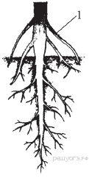
1) боковой корень
2) главный корень
3) корневой волосок
4) придаточный корень

2. Камбий относится к ткани:
1) проводящей;
2) образовательной;
3) покровной;
4) основной.

3. Расположение листьев на побегах по два в узле называют
1) мутовчатым;
2) супротивным;
3) спиральным;
4) очередным

4. Верны ли следующие суждения о бактериях?
А. Бактерии – это микроскопические одноклеточные организмы.
Б. Чумные бациллы попадают в организм человека при контакте с грызунами (крысами, мышами, сусликами).
1) верно только А
2) верно только Б
3) верны оба суждения
4) оба суждения неверны

5. Установите соответствие между характеристиками и органами цветкового растения, обозначенными на рисунке цифрами 1 и 2.
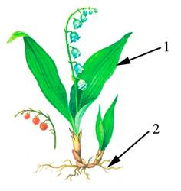
ХАРАКТЕРИСТИКИ
А) осуществляет минеральное питание
Б) охлаждает растение
В) имеет устьичные клетки
Г) участвует в фотосинтезе
Д) имеет зону деления
ОРГАНЫ ЦВЕТКОВОГО РАСТЕНИЯ
1) 1
2) 2
А | Б | В | Г | Д

6. Выбери три верных ответа. Для двудольных растений характерны признаки:
1) наличие в семени одной семядоли
2) мочковатая корневая система
3) наличие в семени двух семядолей
4) сетчатое жилкование листьев
5) стержневая корневая система
6) параллельное или дуговое жилкование листьев
7. Каждому элементу первого столбца подберите элемент из второго столбца и заполните таблицу. Установите соответствие между семействами и примерами растений.
Растение |  |  |  | Семейство
А) фасоль;  Б) капуста;  В) сурепка;  Г) горох;  Д) соя;  Е) редька. |  |  |  | 1. Бобовые;  2. Крестоцветные.
 | А | Б | В |  | Г | Д | Е

8. Выбери три правильных ответа из шести предложенных
Какие признаки являются общими для моховидных и папоротникообразных растений?
1) в размножении зависят от воды
2) имеют проводящие ткани
3) имеют корни и побеги с листьями
4) имеют вегетативные органы
5) образуют семена
6) размножаются спорами
9. Выберите из предложенного списка и вставьте в текст пропущенные слова, используя для этого их цифровые обозначения. Впишите номера выбранных слов на места пропусков в тексте.
Голосеменные растения
Бóльшую часть произрастающих на территории России голосеменных растений обычно называют ___________ (А) из-за особого строения листьев. Стволы этих деревьев и кустарников богаты смолой. Она не позволяет развиваться спорам паразитических грибов. Ещё одной отличительной особенностью голосеменных является развитие на побеге ___________ (Б), в которых развиваются семена. В лесах встречаются голосеменные деревья: тенелюбивая ель и светолюбивая __________ (В), а также кустарник можжевельник.
Список слов:
1) коробочка 2) береза 3) плод 4) сосна 5) споровое 6) хвойное 7) цветковое 8) шишка
Запишите в ответ цифры
A | Б | В | Г

10. Установите последовательность таксономических единиц в классификации тюльпана начиная с наибольшей. В ответе запишите соответствующую последовательность цифр.
1) царство Растения
2) отдел Цветковые, или Покрытосеменные
3) семейство Лилейные
4) класс Однодольные
5) род Тюльпан
11. Установите последовательность событий при образовании нового побега из почки весной. В ответе запишите соответствующую последовательность цифр.

1) | вынос зелёных свернутых листочков молодого побега
2) | деление клеток конуса нарастания
3) | набухание почки
4) | удлинение стебля и рост листьев
5) | раскрытие почечных чешуй
6) | образование взрослого побега

12. Рассмотрите изображения шести представителей мира растений. Предложите основание, согласно которому их можно разделить на две группы по три представителя в каждой.
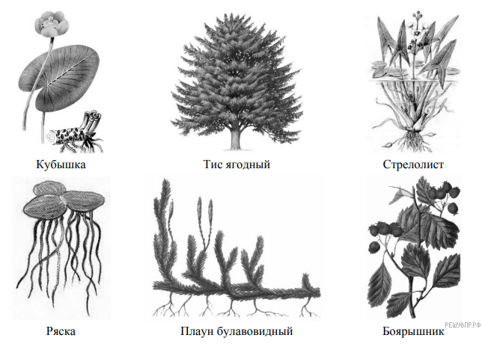

Заполните таблицу: запишите в неё основание, по которому были разделены растения, общее название для каждой группы растений и перечислите растения, которые вы отнесли к этой группе.

Номер группы | Какое основание позволило разделить растения? | Как называется данная группа растений? | Какие растения относятся к данной группе?
Группа 1
Группа 2

13. Проанализируйте таблицу «Типы плодов». Для каждой ячейки, обозначенной буквой, выберите соответствующий термин из предложенного списка. Запишите цифры в порядке, соответствующем буквам.
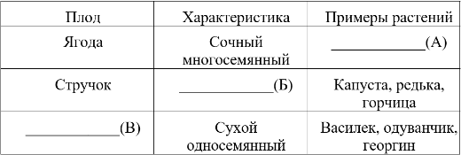
1) боб
2) зерновка
3) семянка
4) сухой многосемянный
5) ландыш, картофель
6) вишня, черемуха
7) рябина, боярышник

14. Используя содержание текста «Кокосовая пальма» и знания школьного курса биологии, ответьте на вопросы.

1) Сколько семян содержится в плоде кокосовой пальмы?
2) Почему кокосовый орех может произрастать в засушливых условиях?
3) Почему сборщики кокоса легко забираются на пальмы?

КОКОСОВАЯ ПАЛЬМА
В числе самых распространенных в мире пальм кокосовая (Cocos nucifera). Название ей дали матросы экспедиции Васко да Гамы, которые усмотрели в ее волокнистых лохматых плодах сходство с обезьяньей мордочкой (в португальском языке слово «обезьяна» звучит как «коко»). Плоды кокосовой пальмы – волокнистые костянки длиной до 30 см и массой до 2 кг. Кокосовую пальму заслуженно называют деревом жизни, она входит в число 10 важнейших деревьев мира.
Плоды пальмы используют для получения масла, жмыха. Масло – пищевое и техническое – отжимают из зрелого ореха. В нем есть твердая белая «копра», содержащая до 35% кокосового масла, а остающийся жмых – прекрасный корм для скота. А если орех еще незрелый, вместо довольно твердой копры внутри окажется кокосовое «молоко», которое можно использовать как питье. Волокно из оболочки плодов – прочное, эластичное, устойчивое к соленой морской воде – служит материалом для изготовления веревок, канатов, циновок. Из твердой оболочки ореха делают посуду, гребни, браслеты, музыкальные инструменты и другие изделия.
Кокосовые орехи надежно защищены скорлупой, и это помогает кокосовой пальме расселяться, преодолевая пространства между океаническими островами. Несколько недель волны океана могут нести орех к новым островам, и за это время скорлупа ореха не пропускает опасную соленую воду внутрь. Выброшенный на пустынный берег острова орех прорастает и под палящим тропическим солнцем. У зародыша пальмы есть запас воды.
Ствол кокосовой пальмы достигает 20–25 м в высоту и до 0,5 м в диаметре, завершаясь веером перистых листьев. Отдельные листья могут достигать длины в 6,5 м и ширины до 1,5 м. Остатки оснований их черешков придают поверхности ствола характерный ступенчатый вид. После плодоношения пальмы отмирают, поэтому их стволы можно использовать сразу после сбора урожая.

15. Рассмотри рисунок, на котором изображен цикл развития паразитического простейшего. Какое заболевание развивается у человека при заражении простейшим, изображённым на рисунке? Назовите одно из правил, которого следует придерживаться человеку для профилактики заражения данным заболеванием.

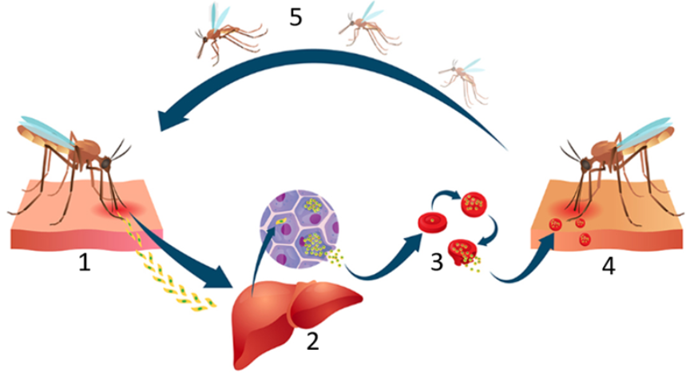

Система оценивания экзаменационной работы по биологии 7 класс
За верное выполнение каждого из заданий 1–4, выставляется 1 балл, в другом случае – 0 баллов.

За верный ответ на каждое из заданий 5, 6, 7, 8, 9, 13 выставляется 2 балла; 1 балл, если допущено не более одной ошибки, и 0 баллов, если допущены две и более ошибки.

За верный ответ на задание 10, 11 выставляется 2 балла; 1 балл, если на любых двух позициях ответа записан не тот символ, который представлен в эталоне ответа; если ошибок больше, то ставится 0 баллов.

За полный верный ответ на задания 12, 14 выставляется 3 балла; если на любой одной позиции записан не тот ответ, который представлен в эталоне ответа, выставляется 2 балла; если на любых двух позициях записаны не те ответы, которые представлены в эталоне ответа, выставляется 1 балл; и во всех других случаях – 0 баллов.

За ответ на задания 15 выставляется 2 балла, если ответ включает в себя два из элементов, которые не содержат биологических ошибок; 1 балл, если ответ включает в себя один из элементов, который не содержит биологических ошибок
Если ответ неправильный, то ставится 0 баллов.

Максимальный балл за выполнение работы – 28 баллов.

Оценка выставляется с учетом процента выполнения работы:
0 – 39% - «2»,
40 – 59% - «3»,
60 – 79% - «4»,
80 – 100% - «5»

